

FICHE INSCRIPTION CIRCUIT du – …./…../ 2025

CIRCUIT de LOIRE-ATLANTIQUE a FAY de BRETAGNE - 44130

Pilote Nom : ………………………………………… Prénom : …….. ……………………………..

Adresse : …………………………………………….. Ville : ………………………….CP……………

Tél : …………………………………. E-Mail : ………………………………………………………………

Voiture Marque : ……………………………… Modèle :……………… Type : ……………..

Puissance : …………cv Pneus : …………… Immatriculation : ………………………………

Assurance R-C: ……………………………..............Contrat N° :…………………………………

TARIFS ACCES PISTE pour 1 Voiture

Membre du club : journée ………………165€00 [ ]

: ½ journée après-midi……………95€00 [ ]

: co-Pilote membre du club gratuit

Co-piilote non membre : journée :………………90€00 [ ]

« « « «  «  : ½ journée après-midi……………60€00 [ ]

Pré-paiement obligatoire à l’ordre : Racing 901 Atlantique TOTAL : ………….€ 00 Aucune inscription validée si chèque paiement non inclus avec l’ inscription. Les grillades& pique-nique sont interdits dans l’enceinte du circuit .

Déjeuners traiteur sur réservation : 25€00 X ……. Total : ………….€

CO-PILOTES INSCRITS : Nom ………………………….Prénom …………………………

Nom ………………………..  Prénom …………………………. Les pilotes & co-pilotes devront présenter leur Permis de Conduire ou leur Licence FFSA, remplir et signer la décharge de responsabilité.

Le Pilote Propriétaire du véhicule

Nom ……………………….. Date ………………Signature

Documents à joindre obligatoirement avec votre inscription :

* Chéque de paiement à l’ordre «  Racing 901 Atlantique »
* Photocopie Carte Grise de la voiture
* Attestation Assurance en cours de validité
* Decharge Responsabilité Pilote et co-pilotes
* Date limite inscription : le …/…./ 2025

Ces documents sont à envoyer par Mail et courrier avec le chèque de paiement à l’adresse postale :Racing 901 Atlantique / 4 , Rue du Sillon 44360 Le Temple de Bretagne Tel : 02 40 57 06 23 / Secrétariat : 06 07 62 96 78 E mail : racing901atl.44@gmail.com

NOTES IMPORTANTES : L’ Assurance R-C Circuit est incluse avec votre engagement , excepté pour les voitures de compétition , ou avec carte grise mais non assurées .

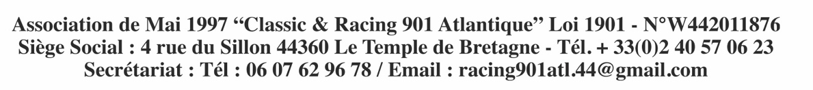Chaque pilote inscrit n’a droit qu’à 3 accompagnants, joindre une fiche avec leurs coordonnées. L’accès du Public est interdit dans l’enceinte du circuit selon le Règlement Int. ainsi que les pique-niques. Merci de respecter les consignes de Securité.